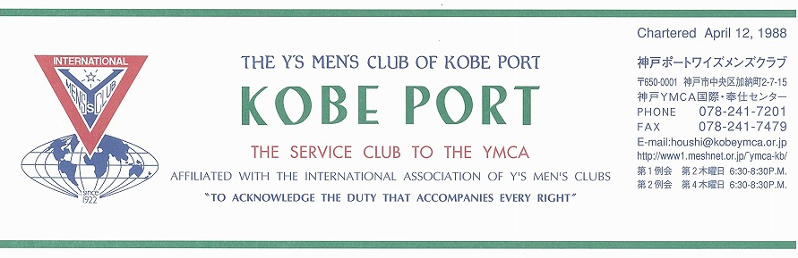

第２８２号
大野勉神戸ポートクラブ会長『やっぱりワイズ！やっぱりＹＭＣＡ！』 ２０１１年６月

藤井寛敏国際会長(東京江東クラブ)：テーマ “Once More We Stand”「心新たに立ち上がろう」
スローガン：“Build a Bridge to the Future”「明日《あす》への橋を架けよう」
高田一彦アジア会長(横浜クラブ) テーマ： “Once More We Stand”「心新たに立ち上がろう」
スローガン：“Realization of World Peace through Y’s Activities”「世界平和をワイズの手で」

仁科保雄西日本区理事(京都キャピタル)“Forward with Y’s men’s spirit in our hearts”「飛翔たとう ワイズスピリットを胸に」
副題“Let’s meet challenges with calmness” 「泰然自若の精神で」
安行英文六甲部部長「ワイズの心を、ワイズの種をまこう」“Show Y’s care, Sow the seeds of Y’s”
６月強調月間 （評価・計画）
すべての事業について評価される結果を残し、更なる発展を次期にゆだねる。一年間の事業活動内容を提出し、その評価を得る。
仁科保雄理事（京都キャピタルクラブ）
＜６月第１例会＞
「やっぱりワイズ、やっぱりＹＭＣＡ」のテーマで取り組んできた１年間のしめくくりの月です。
反省・評価とともに、楽しく会食しましょう！
さあ、集まれ！須磨の潮濤荘（しおなみそう）
日 時：2011年６月９日（木）18：30～20：30
場 所：須磨 潮濤荘(しおなみそう)ﾄﾞﾗｲﾊﾞｰ：山田
開会点鐘：大野会長
ワイズソング/聖句/祈祷//会食
内 容：今期の反省・評価
東日本大震災への取り組みについて意見交換
今期評価および次期へ向けて決意表明
次期委員決定、会則変更等
今月の誕生者および諸連絡/
閉会点鐘：大野会長
＜５月出席状況＞ 出席率：８２、４％
(出席総数) １４/１７（在籍会員数）
出席数：ﾒﾝ １４（ ﾒｰｷｬｯﾌﾟ３）ﾒﾈｯﾄ１
ｹﾞｽﾄ ２､ ﾋﾞｼﾞﾀｰ ０ 計１４名
計 名

，メークアップ ０，メネット ２，コメット ０，ゲスト １０，ビジター ０

＜現在のファンド・累計＞
５月 累計
ニコニコ 3,050円 58,320円

今後の予定
＜６月第１例会＞
６月９日(木)18：30～ 須磨 潮濤荘
＜６月第２例会＞
６月２３日(木)18：30～ YMCA4F
＜７月第１例会＞
７月１４日(木)18：30～ ｸﾞﾘｰﾝﾋﾙﾎﾃﾙ
＜７月第２例会＞
７月２８日(木)18：30～ YMCA4F
＜西日本区役員会・代議員会＞
６月１１日(土) 京都・国際交流会館
＜第14回西日本区大会＞
６月11-12日 京都・都ホテル

２

＜６月のお誕生者＞
１日水野 雄二ﾒﾝ

《６月の聖句》
＜なぜ、衣服のことで思い悩むのか。野の花がどのように育つのか、注意して見なさい。働きもせず、紡ぎもしない。＞
（マタイによる福音書6：28）
東日本大震災の被災者の人々の多くは、今だに厳しい生活を強いられています。何処でも良ければ他県で住む所は十分確保されているににもかかわらず、昔からの居場所を望むからでしょうか。私たちも、阪神大震災のとき、多くの人が「もう何もいらない、住む所さえあれば」と言っていました。ところが16年経った今はどうでしょう。以前のようにものが増えているのではないでしょうか。（Rev. Y）

２０１０―２０１１年度クラブ役員
【会長】大野勉【副会長】橋本忠男【書記】齋藤 勲【会計】小田 浩【監事】鈴木誠也【連絡主事】坂本庸秀
会長メッセージ 「神戸ＹＭＣＡ１２５年のうちあなたは何年？」
大野 勉
５月は好季節。新緑香る季節。暑くもなく寒くもなく、快適な季節。
わが神戸ポートクラブがチャーターされたのも５月。神戸ＹＭＣＡが創立されたのも５月。
これは、何か理由があるのだろうか。やはり季節がいいためだと思いたい。
ちなみに、我が家族３人とも５月生まれである。
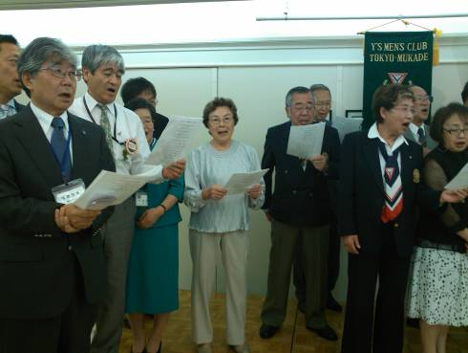
５月の土曜日は、ＹＭＣＡ、ワイズのための土曜日だった。７日は神戸ＹＭＣＡパートナーＹＭＣＡとのミーティング＆パーティー。１４日は先輩神戸西クラブチャーター５０周年記念例会。２１日はＤＢＣ東京むかでクラブチャーター５０周年記念例会。２８日は岩国みなみクラブチャーターナイトであった。どの会もすばらしいプログラム＆懇親の場となった。
月末の３１日は、神戸ＹＭＣＡ定期総会。充実した５月を締めくくることができた。
何もしないでも時間は過ぎていくのだが、忙しくしていても時間は同じ速さで進む。
東京むかでクラブ50周年記念例会
ＹＭＣＡ、ワイズとかかわりが持てたことで、忙しくはあるが、一度しかない人生、のほほんと過ごすことなく、有意義な日々を送ることができている。感謝！（表向きは？）の一言である。（ほかに言葉が思い浮かばない）
学生リーダーなら４年ほどでこういう忙しい毎日も一区切りつくのであるが、ワイズである限りは毎年、毎月、有意義な毎日が続く。人生濃いーく過ごせるわけだ。
神戸ＹＭＣＡ１２５年の間に、いったいどれほど多くの人が、このように充実した毎日を過ごしてきたのだろう。数えることができないほど、気が遠くなるような時間と人数となる。
この１２５年の間に、変わってきたもの、変わらないもの、それらを包みこんでＹＭＣＡは、神戸にその存在を示してきた。そのほんの何年か、私はかかわりがもてているのだ。神戸ＹＭＣＡの存在の大きさが伝わる。
さて、あなたはＹＭＣＡとどれくらいの期間、どれくらい濃厚に関わってこられましたか？
今、こうして共に活動できるということは、神戸ＹＭＣＡのおかげです。ワイズの、わたしたちの心のつなぎ役として大活躍のＹＭＣＡを、今後も大切にしていきましょう。
みなさま、１年間どうもありがとうございました。ワイズの年度末です。

＜５月第１例会報告＞
５月９日（木）18：30－21：00ｸﾞﾘｰﾝﾋﾙﾎﾃﾙ神戸
先月に引き続いてｸﾞﾘ-ﾝﾋﾙﾎﾃﾙでの例会
5月出席率14/17 82.4％（5月5日もミニ例会）
司会水野ﾜｲｽﾞ、開会点鐘 大野会長
祈祷、祈り 山崎ﾜｲｽﾞ ブドウの木は枝をはり根を張って勇気を与えた。私達が学ぶことが多い力を与えてください。
○余島スタッフ 阪田さんの仙台市ボランティアセンタ－での活動の様子を聞いて判ったこと、判らないこと、やるべきことが多い。しかしＹのチ－ムワ－クは有難かった。まだまだ支援が必要。皆様のご協力を！
○タイワ－クの高田翔(ショウ)リーダー
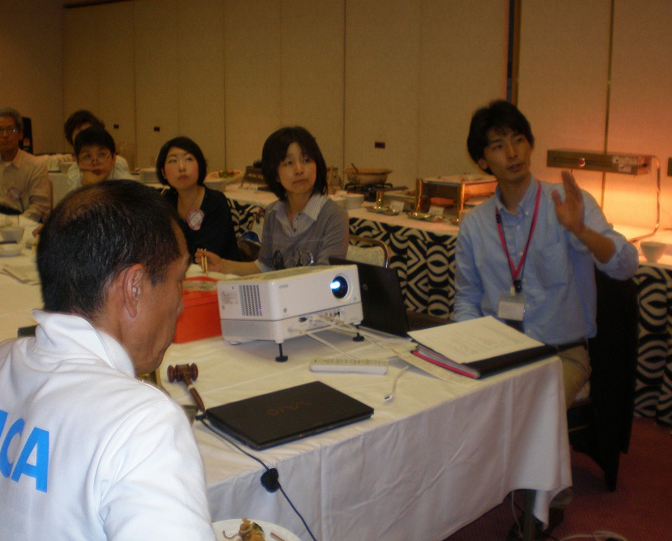3/11～24日初の海外旅行、タイワ－クにぜひ行きたくて応募した。チェンマイより車で２時間の学校に、学習障害(ＬＤ)の子どもたちのトイレ付き教室を建てるワ－ク。
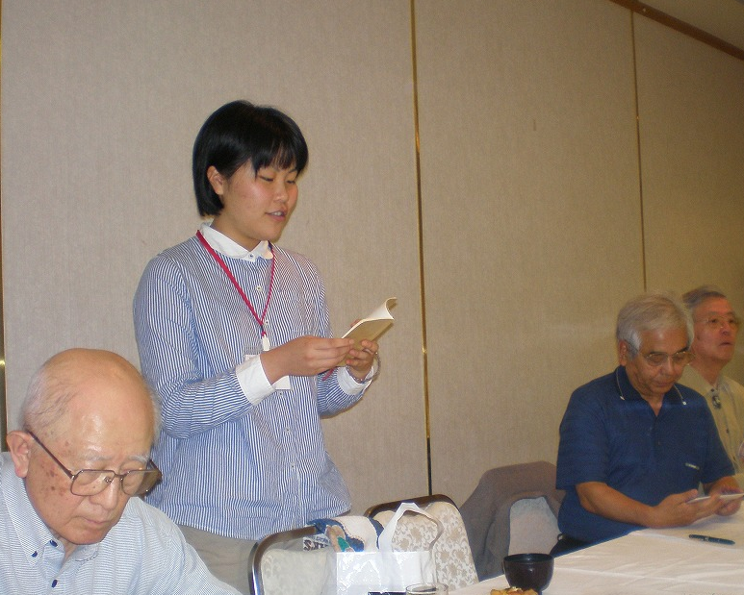言葉は判らなくても笑顔とジェスチャ－で通じることが出来た。子どもたちと沢山遊んだ。どの子も目がきれい、本当に良い経験をすることが出来たと感謝している。又行きたいと力強く語った。
５月の歌は「鯉のぼり」
いらかの波と雲の波、…(質問)いらか？って何ですか「甍」 楽しい会話と笑い声が続いた。

＜５月第２例会報告＞
５月26日（木）18：30～ ＹＭＣＡ 4F 第1会議室。出席者：大野、小田、齋藤、坂本、佐野、鈴木、橋崎、山崎、以上８名
17時～ クラブ書庫の掃除と整理作業。丹羽、山崎、鈴木、小田、齋藤5名参加、感謝！
- 5月5日チャリティーコンサート収支報告、チケット売り上げ、当日募金箱合計総収入563,320円、経費を抜いた収支残額として神戸ＹＭＣＡ125周年事業に10万円と東日本大震災救援募金として230,320円を献金することができた。感謝！
- 会計より年度決算と次年度予算についての考え方が出され了承した。
- クラブ会則改正案了承。
- 退会中の民谷清氏、仕事の整理ができたので再入会希望あり。6月再入会として、1か月分の会費により再入会を認めること、承認。
- 6月第1例会は年度最後の評価反省をして懇親を図ることとして、山田ﾜｲｽﾞ紹介の須磨潮濤荘で開催する。
- 次期クラブ役員・委員確認
会長：大野勉、副会長：山田滋己、書記：齋藤 勲､鈴木誠也、会計：小田浩、丹羽和子、監事：山崎往夫、直前会長：大野勉、連絡主事：坂本庸秀、Ｙサ・ユース：森恭子､橋崎頼子、地域奉仕・環境：郡美恵子、木村暁美、EMC：齋藤勲､森恭子、ファンド：橋本忠雄、佐野睦、交流：山崎往夫、石坂哲郎、広報･ブリテン：細見俊雄、佐野睦、プログラム：鈴木誠也、水野雄二、民谷清、ﾒﾈｯﾄ連絡：丹羽和子、メール委員：大野勉、六甲部地域奉仕・環境事業主査：山田滋己、西日本区行政監事：鈴木誠也、国際ユース委員：橋崎頼子

＜その他報告＞
- 神戸西クラブ50周年記念例会、5月14日（土）
相楽園会館、約130名、さすが、50年の歴史と重み、西日本区から約130名参加。大野、小田、齋藤、佐野、鈴木、水野、山崎、出席。
- ＤＢＣ東京むかでクラブ50周年記念例会、 5月21日（土）東京・青学会館、世田谷クラブとの合同例会に、約130名、大野、鈴木出席。東日本大震災、犠牲者への黙祷で始まり50年の歴史にふさわしい活動の披露と今後の活動発表があった。
- 岩国みなみクラブチャーターナイト
5月28日（土）岩国国際観光ホテル、岩国クラブ10周年記念として設立、20名にてスタート。人口15万人の岩国に二つのクラブが共存できるのか？平均年齢43歳、若さのパワーから大きな元気をもらった。
- 六甲部準備役員会：5月21日（土）ＹＭＣＡ会館,森紘一次期部長により開催された。次期役員クラブ会長が集められ、次年度の方針と抱負を語り合った。
＊第1回評議会は、ＥＭＣシンポジュームと
して、7月9日（土）13：00～ ＹＭＣＡ
＊六甲部会は10月8日（土）しあわせの村に
て開催。講師 山内敏弘氏(一橋大学)予定
（齋藤代理出席）
- 高石ともやと須磨ウエストバンド、プチ・エリ－ゼによるポ－トクラブ主催、東日本大震災救援平和チャリティ－コンサ－ト5月5日開催
神戸栄光教会のご協力で230名もの聴衆が集まった。５月ブリテンで一部搭載しているが各方面より好評だった。郡ﾜｲｽﾞ紹介の「ふる里」で高石ともやさんを囲んでの打ち上げ会には約30人が集まり、料理とビ－ルで盛り上がった。高石ともやさんのＹＭＣＡとの関わりと思い入れがご本人と、当時の大阪ＹＭＣＡ関係者からも聞けた。やはり歌でとり持つ縁は素晴らしいですね。
- 芦屋クラブ例会訪問
５月18日(水)19:00～ブル－ミンメド－
大野、齊藤が訪問出席 スピーカーは、テノ－ル歌手畑儀文氏、「うた島めぐり」で子どもたちと合唱、楽しい歌曲とワインを囲んでの楽しい芦屋クラブならではの例会だった。
＜理事通信抜粋＞
- 2011年6月11日（土）11時～ 京都国際交流会館にて開催の西日本区年次代議員会出席者は、議案書及び活動報告書を忘れないように持参してください。
- 6月11-12日 ウェスティン都ホテル京都開催の第14回西日本区大会のオープニングにバナーセレモニーが行われます。クラブバナーの持参と、終了後の持ち帰りを忘れないように、とのことです。11日の昼食弁当を申し込んだ方は国際交流会館で配布され、食事会場も用意されています。西日本区大会会場（都ホテル）には食べる為の会場はありませんのでご注意ください。
- 6月11日（土）午前9時半より西日本区第4回役員会と第2回準備役員会が京都・国際交流会館で開催されます。
＜日本のエネルギーは？＞
福島原発事故の内容がどんどん大きくなって、実態はどうなのか？避難住民はどうなるのか？一般国民には不安ばかりが大きくなっています。今や日本は一つになってこの難問に向かって将来の子どもたちが安心して生きていける日本を共に作りださねばなりません。エコな生活を考えかけてきたポートクラブとして、環境を守り、エネルギー源をどこに求めるのか、考え合いませんか？今の福島から考えるべきこと、
- 放射能汚染物資を封じ込めて外に出さないこと。
- 将来に渡り人間が生活できない地域を限定して国が買い取り、立ち入り禁止にする。
- 福島以外の原発を点検して、すぐに廃止すべきものと、期限付きで残すものに設定する。
- 原子力に代わる自然エネルギー原を開発する。
細見さん、教えてください。皆で学びましょう。
（鈴木誠也 記）

神戸YMCAマンスリーレポート
１，5月7日・8日、125周年記念行事、挙行！
125周年記念行事の中心である記念式典関連行事が挙行されました。シアトル、チェンマイ、台湾高雄、韓国大田、韓国水原の５つのYMCAから19名のゲストを迎え、5月7日（土）8日（日）と記念行事が行なわれました。7日の午後には「パートナーYMCAの集い」が行なわれ、海外ゲストをはじめ約100名の方々が参加し、国際活動委員会やユースの方々が企画準備してくださったプログラムが進められました。
7日（土）の夜にはグリーンヒルホテルにおいて、歓迎レセプションが行なわれ、これも90名の方々が参加されました。各YMCAとのギフト交換やスピーチを含め、終始親しい懇談の時となりました。
8日（日）には125周年記念式典が行なわれ、第1部の記念礼拝では川上盾牧師（東神戸教会）が印象深いメッセージをくださいました。YMCAは教会とは異なり、自由な形で福音を伝えていく団体であるということで、自由であるけれども共に福音にあずかるために働いているのだということが強調されました。
その後の式典では井戸敏三兵庫県知事、矢田立郎神戸市長の祝辞、また関係各種団体への感謝楯の贈呈などのプログラムなどがありました。礼拝、式典を通して、モレ弦楽四重奏団の演奏、くさぶえ合唱団の歌、ベルクワイアーのハンドベル、神戸マスクワイアのゴスペル、そしてリーダー会のキャンプソングと、音楽に溢れる催しとなりました。565名の出席者があり、それでなくても暑い体育館での式典でしたが、YMCAらしい温かい式典だったと高い評価をいただきました。
２、今後の予定
1) 第26回午餐会
＜東日本大震災を学ぶ＞
日 時：７月２日（土）正午～午後２時
場 所：神戸YMCA 神戸サイコー亭
報告者：村井伸夫さん（仙台YMCA）
会 費：1,500円（昼食代を含む）
申 込：本部事務局（福井・藤井）まで
2) 第23回チャリティーワインを味わおうの会
東北の食材とワインを味わいます。
日 時：７月８日（金）午後6:30～8:30
場 所：神戸YMCA 神戸サイコー亭
参加費：6,000円
申 込：ｳｴﾙﾈｽｾﾝﾀｰ学園都市（辻田）まで。

